Содержание

2. Общая циркуляция атмосферы
3. Макрометеорология и способы схематизации макросиноптических процессов в макрометеорологии
4. Основные этапы развития марометеорологических исследований
4.1 Учет особенностей атмосферной циркуляции
4.2 Предсказания погоды по методу Б.П. Мультановского
Список литератури
1. Определение термина "Долгосрочный прогноз погоды"

Отрасль синоптической метеорологии, разрабатывающая методы долгосрочных прогнозов погоды, названа макрометеорологией.
Макрометеорология изучает общую циркуляцию атмосферы (ОЦА) - совокупность крупномасштабных движений в тропосфере и стратосфере - с целью создания и совершенствования методов долгосрочного метеорологического прогноза.
Изменчивость погоды во времени определяется относительным расположением областей повышенного и пониженного давления воздуха. В самых грубых чертах известно, например, что зимой области высокого давления совпадают с областями пониженных температур подстилающих поверхностей. В этих областях воздух характерен своей сухостью, наблюдается малая облачность и т.д. Области низкого давления воздуха совпадают с областями повышенных температур воздуха, повышенной влажностью и облачностью и т.д.
Изменения в атмосферном давлении влекут за собой соответствующие изменения в направлении и скорости ветра. Следовательно, изменчивость погоды может быть в ряде случаев объяснена изменчивостью барического поля.
Изучение условий формирования, развития, разрушения и смены макросиноптических процессов, как известно, лежит в основе долгосрочного прогноза погоды. Поэтому исследования в области прогноза погоды сводятся к выявлению особенностей атмосферных процессов, к анализу данных особенностей, к прослеживанию непрерывного развития этих процессов во времени и пространстве, к исследованию их устойчивости и условий нарушения последней.
Имеется большое число работ, посвященных этой проблеме. Некоторые исследователи исходят из того, что отмечают в общих процессах тенденцию к сохранению соответствующего характера погоды.
Многие исследования посвящены выявлению связи между аномалиями циркуляции атмосферы и состоянием погоды в отдельных районах. Большое количество научных работников полагает, что отдельные метеорологические элементы и своем изменении представляют циклический характер. Ряд работ посвящен вопросу изучения волнообразных изменении в атмосферных процессах. Предполагается в этом случае, что атмосферные процессы являются результатом наложения различных элементарных волн давления, которые, слагаясь, образуют сложные колебания барических систем.
Многие исследователи изучают различные типы атмосферной циркуляции, и сопоставляют эти типы с изменением погоды.
К долгосрочным прогнозам погоды относятся прогнозы на месяц, сезон, несколько сезонов. Прогнозы на несколько лет принято относить к сверхдолгосрочным, а прогнозы на десятки лет - к прогнозам современных изменений климата. Прогнозы на 3-10 суток в последнее время принято относить к среднесрочным прогнозам погоды.
В методическом плане и по содержанию среднесрочные и краткосрочные прогнозы погоды существенно отличаются от долгосрочных. Дело в том, что в собственно долгосрочных прогнозах в основном прогнозируются отклонения от климатических норм температуры воздуха и атмосферных осадков.

2. Общая циркуляция атмосферы

Общая циркуляция атмосферы (ОЦА) - совокупность крупномасштабных движений в тропосфере и стратосфере
При исследовании ОЦА используются 3 основных подхода: гидродинамический, синоптический и статистический. Каждый их подходов раскрывает существенные особенности развития макрометеорологических процессов.
Гидродинамические модели атмосферной циркуляции в последние десятилетия позволили повысить эффективность краткосрочных и среднесрочных прогнозов синоптического положения и погоды. Системы гидродинамических уравнений, отражающих фундаментальные физические законы, позволяют эффективно прогнозировать состояние атмосферы на срок 5 - 10 суток.
В синоптических методах долгосрочного прогноза погоды для изучения атмосферных макропроцессов используются карты погоды и карты барической топографии, а также целый ряд специальных карт, отражающих структуру термобарического поля и характер атмосферной циркуляции.

3. Макрометеорология и способы схематизации макросиноптических процессов в макрометеорологии

Составлению прогноза погоды предшествует прогноз атмосферной циркуляции. При диагнозе и анализе атмосферных макропроцессов исследователь ограничивается определенной системой признаков, отражающих наиболее существенные особенности циркуляции.
Статистические методы ДПП возникли практически одновременно с синоптическими. Однако их развитие затруднялось сложность выполнения большого объема расчетов. Использование ЭВМ устраняет это препятствие, а накопление материалов все более расширяет возможности применения статистических методов.
Статистические методы в свою очередь включают в себя две группы.
В основе первой лежит поиск “аналога” текущего атмосферного процесса из архивного банка данных. Таким методом прогнозируется синоптическое положение и общий характер погодных условий.
Вторая группа статистических методов включает регрессионный, корреляционный, дискриминантный анализ и т.д. С использованием такого подхода прогнозируются значения метеовеличин и из аномалии.
Основные недостатки статистического и синоптического методов состоят в том, что обобщение случаев реального развития атмосферной циркуляции принципиально исключает возможность прогноза варианта развития, не имеющего аналога в исходном архиве и что эти методы имеют тенденцию прогнозировать макропогоду близкую к климатической норме.
Общим для синоптических и статистических методов является использование материалов синоптического архива или его представление в виде специализированных “банков данных".
Для понимания специфики методических приемов, используемых научными школами Б.П. Мультаковского - С.Т. Пагавы, Г.Я. Вангенгейма - А.А. Гирса, Дж. Немайеса, Ф. Баура, Д. Адема, Гралле и некоторых других необходимо уяснить ряд понятий и закономерностей.
Среди них центры действия атмосферы (ЦДА), естественный синоптический район (е. с. р), естественный синоптический период (е. с. п), естественный синоптический сезон (е. с. с), элементарный синоптический процесс (э. с. п), ритмическая деятельность атмосферы, климатические реперы, фазы макропроцессов, аналог и т.д.
ЦДА - очаги трансформаций воздушных масс и значительных колебаний интенсивности барических образований вплоть до замены на обратную фазу (например, смена циклона антициклоном). В Европе существует 2 вида ЦДА Азорский и Полярный.
Естественный синоптический район - это значительная часть пространства северного полушария, в котором отмечаются специфические особенности развития синоптических процессов, связанные с характером теплообмена между океаном и материком. В северном полушарии принято выделять 3 е. с. р.:
1-й - от 500 з. д. до 900 в. д.
2-й - от 900 в. д. до 1650 в. д.
3-й - от 1650 в. д. до 500 з. д.
За южную границу всех районов принимают параллель 200 с. ш. В каждом из районов отмечают 2 очага изаномал (положительный и отрицательный). При этом изаномалы, это линии, разделяющие на карте зоны, где метеорологическая величина ожидается близкой к норме, выше нормы (положительный знак) и ниже нормы (отрицательный знак).
Естественный синоптический период - промежуток времени, в течение которого на пространстве е. с. р. наблюдается определенным образом ориентированный процесс при сохранении знака барического поля на пространстве е. с. р. Продолжительность е. с. п. составляет, как правило, 5-7 суток, хотя бывает и 9 суток. Сложность прогноза связана с тем. что начало и сроки е. с. п. на различных высотных уровнях и в смежных е. с. р. могут не совпадать.
Естественный синоптический сезон - это промежуток времени, в течение которого на пространстве е. с. р. сохраняется определенное соотношение воздействий на циркуляцию и погоду основных ЦДА. В первом и втором е. с. р. выделяют по 6 таких сезонов.
Элементарный синоптический процесс - процесс, в течение которого в пределах е. с. р. сохраняется неизменность направления основных теплых и холодных переносов воздуха при постоянстве географической локализации знака барического поля у земной поверхности и в нижней половине тропосфере. Во время э. с. п. сохраняется интенсивность и положение высотных фронтальных зон. э. с. п чаще всего длятся 2-4 суток, но иногда встречаются и 5-суточные. Один е. с. п. может включать в себя от одного до нескольких э. с. п.
Ритмическая деятельность атмосферы проявляется в повторении аналогичных и обратных им циркуляционных механизмов. Но цикл ее не замкнут, что приводит к необходимости выявления дополнительных реперных процессов в различных е. с. р. и е. с. с.
Климатические реперы - это атмосферных процессы, повторяющиеся в определенные периоды года. Поэтому для разработки месячных и сезонных прогнозов используют специальные таблицы повторяемости макропроцессов.
Макропроцессы - это последовательность е. с. п., прослеживающаяся на протяжении 30-40 дней и характеризующаяся определенными четкими особенностями барико-циркуляционного режима. Ряд е. с. п. внутри одного макропроцесса принято называть фазами макропроцесса.
Аналог - макросиноптическое положение или процесс, сходные по определенным признакам с первоначальным (из синоптического архива). Для прогноза целесообразнее использовать группу аналогов и учитывать данные о погоде в виде средних величин или вероятностных характеристик.
В соответствии с действующими руководящими документами (НАМС-86, Наставление по службе прогнозов) существуют определенные особенности в отношении терминологии и градаций, используемых для долгосрочных прогнозов погоды.
Долгосрочные прогнозы погоды разрабатываются с соблюдением порядка изложения и терминологии, принятых для краткосрочных прогнозов. При этом употребляются следующие градации:
для количества облачности: 7-10, 6-9, 4-7 баллов, преимущественно малооблачно, малооблачно;
для высоты нижней границы облаков: 100-200, 200-400, 300-600, 600-1000, 1000-1500, среднего яруса, верхнего яруса;
для горизонтальной видимости: 500-1500, 1-2, 2-4 и 4-10 км, более 10км.
Направление ветра указывается в пределах четверти горизонта. Скорость ветра и температура воздуха прогнозируется с интервалами 5 м/с и 50, соответственно.

4. Основные этапы развития марометеорологических исследований

4.1 Учет особенностей атмосферной циркуляции

Предсказания погоды по предшествующей синоптической обстановке Первые исследования в области гидрологических прогнозов, основанные на учете влияния атмосферных процессов, как известно, принадлежат В. Ю, Визе. Визе показал, что характер ледовой обстановки полярных морей нужно рассматривать как следствие интенсивности общей циркуляции атмосферы, так как характером циркуляции атмосферы определяется последующее тепловое и динамическое состояние воздушных масс, т.е. характер атмосферной циркуляции определяет температуру воздуха, скорость и направление ветра последующего периода. Эти исследования Визе производил путем просмотра и изучения карт среднемесячного и сезонного атмосферного давления воздуха, составленных для полярных морей отдельно для групп лет с легкой и с тяжелой деловитостью. Изучение таких карт позволило Визе, а затем и другим исследователям, установить очень важные особенности процессов атмосферной циркуляции, определяющих тот или иной характер ледовых условий указанных морей. Этот метод Визе назвал "методом барических шаблонов".
Сущность метода заключается в следующем: из всего ряда наблюдений выбираются те случаи, когда прогнозируемый элемент достигал максимального и минимального значения. Желательно также, чтобы в каждую группу входило несколько значений изучаемой величины, численные характеристики которых резко отклонялись бы от нормы. Затем для каждой из этих групп в соответствующие периоды времени (предшествующие прогнозируемому элементу) составляются карты средних изобар.
Эти карты, в зависимости от требований прогноза, составляются за месяцы, предшествующие месяцу (или декаде), для которого дается прогноз. При просмотре этих карт часто удается подметить резкие различия в барическом рельефе, которые и можно использовать в целях прогноза. Этот метод может быть эффективным, когда подмеченные различия встречаются во всех отдельных случаях (для отобранных наблюдений); различия эти должны быть однотипными, позволяющими установить четкий характер влияния, причем различия должны носить макро черты барического рельефа, так как в мелких деталях они могут оказаться чисто случайного характера. Иногда полезно построить шаблон для тех случаев, когда значение прогнозируемого элемента было близким к среднему многолетнему.
Например, используя метод шаблонов к условиям северных морей, можно установить, что синоптическая обстановка в месяцы, предшествующие ледообразованию, весьма хорошо определяет сроки первого появления льда. Если в октябре-ноябре месяцах в районе Финского залива и Белого моря преобладает перенос воздушных масс северо-западной и северной составляющей (рис.1), то сроки появления льда осуществляются раньше нормы (примерно в конце ноября).

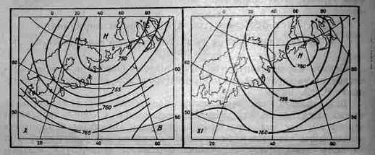
Перенос воздушных масс в октябре-ноябре в годы раннего появления льда на северных морях.
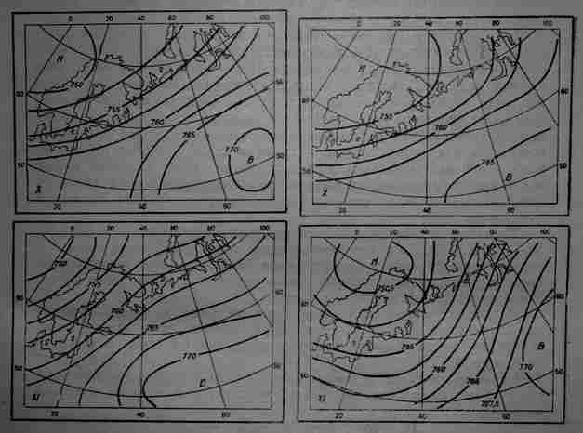
Перенос воздушных масс в октябре-ноябре в годы позднего появления льда на северных морях.
Перенос воздушных масс в октябре-ноябре в годы, когда лед появляется на северных морях в сроки близкие к норме.
Перенос воздушных масс в октябре-ноябре в годы позднего появления льда на северных морях.
Перенос воздушных масс в октябре-ноябре в годы, когда лед появляется на северных морях. в сроки, близкие к норме.

В случае юго-западного переноса воздушных масс в октябре-ноябре процессы ледообразования задержатся. Первое появление льда осуществится лишь в конце декабря.
При наличии западного переноса воздушных масс в октябре - ноябре процессы ледообразования произойдут в сроки, близкие к норме. Кроме шаблонов средних изобар, можно аналогичным путем составлять шаблоны пути циклонов и антициклонов, шаблоны так называемых "сборных барических карт". Ценность этого метода заключается в том, что он позволяет связать колебания прогнозируемого элемента с колебаниями общей циркуляции атмосферы.
Вангенгейм, исходя из преобладающих основных переносов в тропосфере, показал, что характер атмосферной циркуляции может быть выражен различными типами. Возможные варианты атмосферной циркуляции, по Вангенгейму, могут быть сведены к трем основным типам (западный, восточный и меридиональный) и 2-3 комбинированными типам циркуляции.
Западный тип (W) циркуляции характеризуется переносом воздушных масс с запада на восток. Этот процесс легко установить путем просмотра последовательных синоптических карт. Практически к этому типу относились все дни,, в которых отмечалось общее движение с запада на восток, т.е. смещения в этом направлении барических систем, воздушных масс, изаллобарических областей падения и роста.
Восточный тип (Е) циркуляции характеризуется либо нарушением западного переноса путем вторжения с востока или северо-востока антициклонов, развивающихся в континентальном полярном воздухе (кПВ) или континентальном арктическом воздухе (кАВ), либо при развитии на континенте мощных стационарных антициклонов. И в том и в другом случае восточная часть Европы и Сибирь находятся в режиме континентальных масс воздуха.
Меридиональный тип (С) циркуляции характерен нарушением западного переноса путем вторжения на север Скандинавии кАВ и образованием меридиональной полосы высокого давления через Скандинавию на центральную часть Европы. Низкое давление, таким образом, захватывает юго-восток Европы, Западную Сибирь и Атлантику. Тип циркуляции устанавливается по направлению основных переносов воздушных масс. Практически подсчитывается число дней с отклонениями от нормы с процессами широтного (западно-восточного или восточно-западного), а также меридионального направлений. Так, например, если какой-нибудь месяц (или сезон) характеризовался увеличением числа процессов только западного типа, он относился к типу западной циркуляции. Соответственно, при превышении нормы процессами восточного или меридионального типов месяцы и сезоны относились к восточной или меридиональной циркуляции. Если в данном месяце или сезоне наблюдалось превышение нормы процессами двух типов, то такой месяц или сезон относился к комбинированной или смешанной циркуляции.
Таким путем было установлено три комбинированных типа (Е+W; W+С; E+C). Все комбинированные типы циркуляции являются переходными формами основных типов. Классифицируя синоптические процессы, Вангенгейм установил закономерность в смене типов циркуляции при переходе от зимы к весне.
Например, зимняя циркуляция, установленная в январе - феврале как циркуляция западного типа, преобразовывается в последующий период (в марте-апреле) в комбинированную (W+С), a в мае в восточную (Е).
Наиболее типичные переходы можно свести в следующую таблицу, где указывается наиболее вероятный переход от одного типа в другой по месяцам:
1. WI-II > WIII + С > EV
2. CI-II > CIII + E > CIV-V
3. EI-II > CIV + W > EV
За различными типами атмосферной циркуляции, установленными для зимнего времени (январь - февраль), следует, как показал Вангенгейм определенный температурный режим в последующих сезонах. С ними же связывается и определенное ледовое состояние Баренцева моря В случае зим с западной циркуляцией на континенте Евразии наступает теплая весна, а к северу от континента температурные аномалии весной наблюдаются отрицательные, после зимней меридиональной циркуляции на континенте устанавливаются холодные весны и. т.д. Комбинированные типы создают разные погодные условия в разных районах. Таким образом, изменчивость погоды и ее характеристик объясняется различными стадиями состояния основных типов циркуляции и их преобразованием.
Среди установленных типов наиболее устойчивыми являются западный и восточный типы, которые могут сохраняться до пяти месяцев.
При определении степени влияния того или другого типа на изучаемую величину рассчитывают вероятное значение и вероятное отклонение данного явления от нормы в прогнозируемом месяце после исходного для прогноза типа циркуляции в предшествующем сезоне. Подсчитывается, например, вероятное отклонение температуры воздуха от нормы в апреле и мае после зим с западной циркуляцией, с восточной, с меридиональной и с переходящими формами циркуляции.

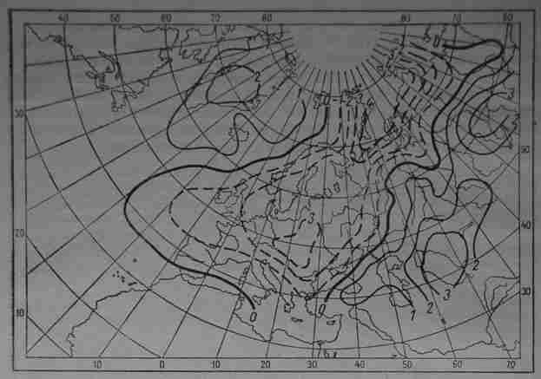
Вероятные величины отклонений температуры от нормы при меридиональном типе циркуляции зимой.
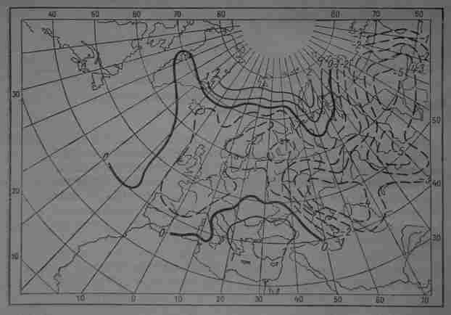
Вероятные величины отклонений температуры от нормы при восточном типе циркуляции зимой.

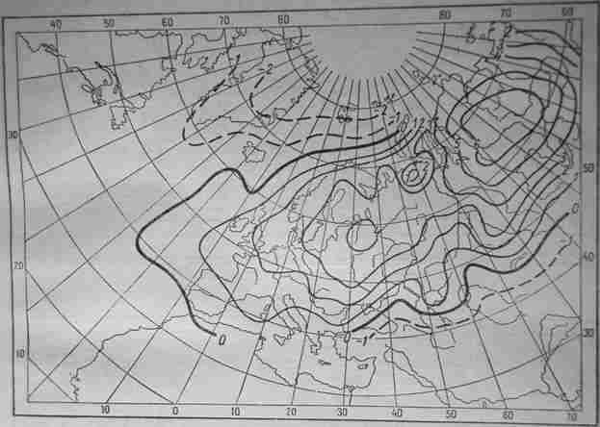
Вероятные величины отклонений температуры от нормы при западном типе циркуляции зимой.
Расчет ведется для отдельных точек, затем результаты его наносятся на карту, на которой прочерчиваются соответствующие изолинии. В результате построения таких карт делаются соответствующие выводы.
Например, после зим с западной циркуляцией в апреле и мае почти повсеместно на Европейской территории СССР наблюдаются положительные аномалии температуры воздуха, достигающие 3-4°.
Изотермы, обозначающие положительные аномалии, проведены сплошными линиями, отрицательные - прерывистыми. Вероятные сроки вскрытия рек-до 12 дней раньше нормы.
Количество осадков в апреле будет превышать норму, а количество льдов в Баренцевом море будет на 12°/0 ниже нормы. Подобным образом, установлены связи и для других типов циркуляции. Так, например, в случае наличия зимой восточной циркуляции, на большей части континента Евразии наблюдаются отрицательные аномалии температур, а на крайнем севере - положительные. При меридиональной циркуляции зимой характерны полосы положительных и отрицательных аномалий температуры, вытянутые почти в меридиональном направлении. Таким образом, еще зимой можно определить возможный тип циркуляции на весну и соответственно определить характер изменчивости изучаемого явления.
Оба эти метода - метод шаблонов и метод типизации сезонных циркуляции - объединены общей идеей прогноза погоды по предшествующим синоптическим условиям. И тот и другой методы используются в гидрологических прогнозах, и во многих случаях достигнута достаточная надежность.

4.2 Предсказания погоды по методу Б.П. Мультановского

Б.П. Мультановский в основу метода долгосрочных прогнозов погоды положил метод типизации синоптических процессов для Европейской территории СССР.
Изучая пути движения барических максимумов, он заметил, что не все районы посещаются максимумами одинаково часто. При построении траекторий максимумов на синоптической карте выявлены районы, наиболее часто посещаемые максимумами.
На основании большого ряда наблюдений были выявлены типичные траектории антициклонов, вторгающихся в Европу с запада, северо-запада и северо-востока. В дальнейшем он показал, что каждому типу вторжения антициклона соответствует типичное распределение температур воздуха и полей давления. Те или иные изменения погоды в различных районах Мультановский объясняет сменой направления движения барических систем, поэтому пн уделяет большое внимание изучению устойчивости в направлении развития процессов.
Период, в течение которого развивается однородный синоптический процесс, Мультановский назвал естественным синоптическим периодом. Продолжительность синоптических периодов чаще всего бывает 6-8 суток (в исключительных случаях до 16 суток).
Изучение устойчивости естественного синоптического периода, установление последовательности и причинности развития атмосферных процессов, а также установление ритмичности в деятельности атмосферы позволили Мультановскому разработать метод долгосрочного прогнозл погоды, который широко используется при предсказаниях гидрологических характеристик моря.
В дальнейшем работами многих исследователей (С.Т. Пагава, Г.Я. Вангенгейм, Н.Л. Таборовский, Т.А. Дулетова и др.) в этот метод внесены ценные добавления. Отдельные вопросы значительно уточнены, в результате чего значение этого метода еще больше возросло при использовании в оперативной работе.

Список литератури

1. Багров Н.А., Кондратович К.В., Педь Д.А., Угрюмов АИ. Долгосрочные метеорологические прогнозы. - Л.: Гидрометеоиздат, 1985. - 341 с.
2. Бауман И. А, Кондратович КВ., Савичев АИ. Практикум по ДПП. - Л.: Гидрометеоиздат, 1979. - 104 с.
3. Гидродинамические методы прогноза циркуляции атмосферы на декаду и месяц / Под редакцией Ефимова В.А. - Труды ГМЦ СССР, вып.285, 1987. - 219 с.
4. Гире А.А., Кондратович К.В. Методы долгосрочных прогнозов погоды. - Л.: Гидрометеоиздат, 1978. - 343 с
5. Теоретические основы прогноза погоды на средние сроки. Сборник переводных статей. / Под ред. Гандина. - Л.: Гидрометеоиздат, 1979. - 138 с.
6. http://vk. rshu.ru/materials/meteo/14/meteo_t14z2. pdf

